2020－44基督教士林錫安堂週報
主後2020年11月1日 創立：主後1983年
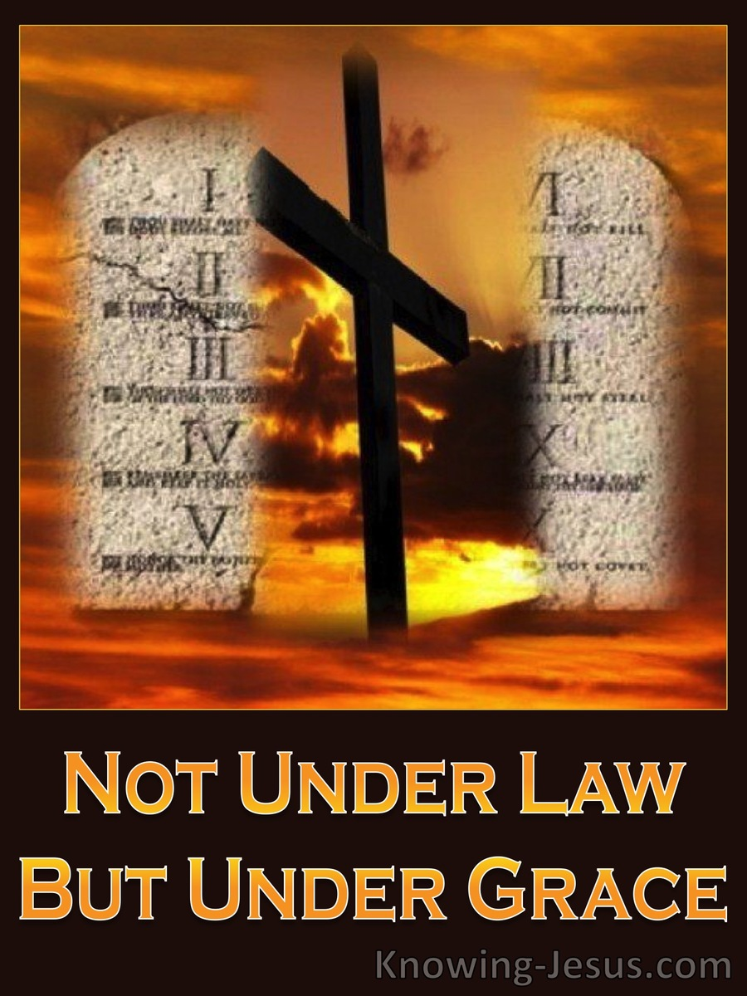
聚會：士林區福國路94, 96號2樓、3樓
辦公室：94號3樓(捷運淡水線芝山站1號出口旁)
電話：(02) 2835-6570
網站：www.slzion.org.tw
電子郵件：slzion@ms41.hinet.net
影音書房：(02) 2837-6049
奉獻資料（歡迎以轉帳方式奉獻）：
郵政劃撥：15166961 戶名：士林錫安堂
台灣土地銀行士林分行009005169817
戶名：財團法人台北市基督教士林錫安堂
牧師：曹力中2835-6570、劉秀慧2838-1697
電子郵件：lizong@ms10.hinet.net
《給新朋友的話》
- 無論您是路過，是來看一看，或是想長期跟我們一起聚會，都熱誠地歡迎您！
- 今天的聚會有溫馨美妙的詩歌，對上帝發出歡欣的讚美，有聆聽內心聲音的靜默，有豐盛生命的真理饗宴，以及能改變生命的祈禱與追求。
- 歡迎填寫留名卡，留下您的個人小檔案，讓我們能繼續跟您有交誼。若您有任何需要，也請當面或寫下來告訴我們。
《聚會時間表》
主日 | 10:00 | 國語禮拜 | 有五個會堂
主日 | 10:45 | 兒童主日學 | 在各班教室
主日 | 12:30 | 愛筵午餐 | 外帶
主日 | 13:30 | 戶外佈道 | 暫停
主日 | 16:00 | 台語禮拜 | 暫停
週二 | 19:30 | 查經追求 | 18:30安靜等候主
週三 | 10:00 | 年長團契 | 二樓副堂
週五 | 19:30 | 禱告會 | 18:30安靜等候主
週六 | 14:30 | 大專團契 | 二樓正堂
週六 | 14:30 | 青少年團契 | 二樓副堂
週六 | 19:00 | 青年團契 | 第4週傳福音暫停
週六 | 不定時 | 家庭團契 | 不定期
《關於禮拜天上午的聚會》
- 禮拜天上午聚會，二樓、三樓兩邊＋四樓一邊，共五個會堂，都有座位；也都設有投影銀幕。若您帶小小孩來，怕吵別人，二樓兩邊與四樓一邊都有親子室。
- 若您帶可以去上主日學的孩童來，請一起詩歌敬拜，講道之前約10:50左右，主日學老師將帶孩子到各班教室上課（在七、八、九樓）。12:30孩子會回到二、三、四樓，若您需要先離開，可提早去帶孩子。
- 會後的愛筵（簡單午餐）是免費供應的，但目前請儘量帶走，不留在會堂享用。
- 若想找到喜歡的座位，您需要早一點到。除了有特別需要之外，請儘量不要幫別人佔位子。
《翠柏團契－年長》週三早上10;00
- 11月4日（三）：阿摩司書(9章&總結)
《雅歌團契－家庭》
- 越嶺小家：教會七樓967中班教室
主題：登山寶訓 （0916-167656）
時間：11/1(週日)，13:30~15:10
- 家庭若有任何問題或需要，請洽各小家。
《慕溪團契－社青》週六晚上7:00
- 11月7日（六）：遵守主命令(4)
《大專團契》週六下午2:30
- 11月7日(六)：好書分享-禱告的學校16-17章
- 歡迎大專以上同學參加！
《清露團契－青少年》週六下午2:30
- 11月7日(六)：歷史人物-巴拉.基甸(士四、六)
《兒童主日學》主日早上10:00
- 11月1日：B組（3-7）
- 歡迎國小及以下小朋友參加。
《英文查經班》主日上午7:45，七樓
- 11/8 - Genesis 3：1-24 Lord it Over
《關於團契與小家聚會》
- 教會各團契小家，無論是慕溪、雅歌、翠柏、大專、青少年等，都是輔助事工，歡迎大家參加；但教會主體事工是主日、週二、週五的聚會，鼓勵大家多多參加！
《報告事項》
- 今天是聖餐主日，若您對領受餅杯有傳染病毒的疑慮，可以不拿取餅杯，仍可記念主；亦可自備餅杯。
- 若您在家裡看直播聚會，建議您預先去買一包蘇打餅乾，以及一點葡萄汁，在家裡跟大夥兒一起擘餅。
- 每個會堂的弟兄姐妹，請從兩側到前方領取，從中間走道返回座位；施餅杯的同工請同時給餅＋杯。各會堂服事人員如下：
［正堂］王佳音、胡苡宣
［962］王薇安、謝秉華
［963］章本節、林 恩
［943］朱芳瑩、江采俐
［944］黃 蘋、沈 薇

《十一月第三週社區關懷服務》

- 11/15（日）13:30～15:30，主題是《藝術創作/剪刀、石頭、木》，歡迎邀請各年齡層福音朋友報名參加。這次由林孟毅老師主教。請掃描QRCode線上報名，11/7（六）截止報名。

《書房》開放時間：12:30~12:50
- 地點：二樓副堂右前方
- 今天和下週輪值同工：王怡芬、林秀雯
- 平常請洽林純如姐妹。

《聚會服事表》
 | 本週 | 下週
主日上午  證道 | 曹力中牧師  (羅馬書10) | 劉秀慧牧師  (提摩太後書精讀2)
週二晚上  查經 | 劉秀慧牧師  (真平安1) | 劉秀慧牧師  (真平安2)
《本週服事輪值表》
聚會招待 | 劉大選 謝秉惠 白牧群
主日／週二助唱 | 第二小組／第三小組
《下週服事輪值表》
聚會招待 | 劉銘忠 王佳音 林恩
主日／週二助唱 | 第三小組／第一小組
《現場聚會》
- 請全程戴上口罩，在門口量額溫、簽名，聚會當天請固定座位，教會將拍照存檔，便於有需要時追蹤。聚會以外時間，若不是在吃喝東西時，請務必戴上口罩。
- 您若從國外回來，或是有可能接觸過病源，或是有咳嗽或喉嚨痛或發燒等症狀，請儘量留在家裡自我隔離一陣子。
- 我們已恢復主日愛筵，但除了有必要留在教堂的人之外，聚會結束後請帶著飯食離開（我們會加上蓋子並用塑膠袋裝好）。

《上週兒童品格教育》
- 一位猶太拉比作了一個夢，夢中神對他說，你在天堂將住在鎮上南端Baruch的隔壁。拉比醒來，急忙去鎮上南端要看看他在天堂的鄰居是誰；他問了人，才知道Baruch是個屠夫。拉比很難過，在天堂怎麼會跟一個屠夫住隔壁呢！他去找Baruch，發現他是個善良、孝順父母的人，拉比就很欣慰。
- 我希望小朋友學會，不像有些大人一般，用人在世的學歷、財富、職業等來衡量人。有一些做粗重工作、做黑手的修車廠師傅、薪水不高、精神上不太健全而舉止怪異的人，卻是特別善良、特別敬畏神、特別肯為別人犧牲的人，而且說不定也很有學問；他們在神眼中是寶貴的，你在天堂若能住在他們旁邊是很榮幸的。

- 今年因疫情關係，醫院沒有開放報佳音，因此教會改為「聖誕踩街報佳音」。分別從北榮周遭經石牌路到石牌捷運站、新光醫院周遭經美崙街到教會、陽明醫院經士東市場到教會，沿路向民眾、店家傳遞耶穌降生的好消息。時間訂在12/19（六）早上10:00-11:30（9:20集合、報告事項、禱告）。參與的人全程戴口罩，結束領取便當。報名表已發出，歡迎弟兄姐妹報名參加。

- 11/1主日上午10:00的直播連結：https://youtu.be/93VQfNWpFLs
- 11/3週二晚上7:30的直播連結：https://youtu.be/8BtwPJkO--k
【羅馬書10酷似基督】 2020/11/1
《10. 歸於基督》
一．與主一同四部曲（羅6:3~6，來4:13）
- 「那與我們有關係的主」，人類並不像自以為的那麼獨立，我們與人事物的關係也不限於婚姻、生育、接觸、買賣、合作或思維等等；事實上，我們按神形象被造，且繼續與基督產生關係。
- 我們與亞當產生關係，是循血肉的系統；我們與基督則循另一更古老、更偉大的系統──神性的系統。耶穌基督自己來進入亞當這系統，成全了救贖，又從其中出來，復活、升上高天，就叫我們能與祂「一同」。
- 福音最重要，最精髓的字之一是「一同」：同死、同葬、同活、同釘、一同受苦、一同得榮耀、一同坐在天上、同做後嗣等等。神的義就是這樣來成全在我們身上的，先叫基督擔負了我們的罪，使我們一起被算（稱）為義；然後我們的生命得與基督聯結，在祂裡面被栽植、生根建造，直到結出成熟的義果來。
- 保羅在羅馬書6章前半段，提到如何充分進入「與主一同」的四部曲：知道、領受、算、獻上。羅6:6「知道」用的字是一種豐富而深刻的認知，深沉的思考並知道基督為你買贖的救恩是救到何等的地步，然後你才能用信心去完滿地領受它。
- 知道之後就要信、接受、支取，保羅說受洗就是這個信而領受的行動表現。這個信是一種堅信、信賴、投身、黏附其上，如同奴隸成為主人的附屬品，更好的說法是如同婚姻裡委身於你所愛的那一位。保羅將在羅7章提到這個。
- 但我們做慣罪與世界之奴僕的人，舊人的一切很容易再跑出來，所以保羅教導我們要常常去「算」。你藉著信被稱義，要繼續信到底；你有了神的應許，要繼續數算眾星來得堅固；你種了天國的好種，要澆灌、栽培，忍耐著等候成長結實。
- 就像得神醫治也常需要這樣的操練，你信並接受了聖經中神要醫治你的應許，信心就不再隨症狀起伏，只要持續地直望向神。你不能也不需要常常受洗，但主為我們設立了聖餐叫我們可以常常記念，「你們每逢吃這餅、喝這杯，是表明主的死，直等到祂來。」（林前11:26）甚至你不用等到一個月或一星期擘餅時，你可以常常去算、去行出那個樣子：「我向罪是死了，向神是活的。」
- 一個人知道、信、算，有時卻仍算不來；有可能是因為你只專注於操練這些事，卻不明白神的旨意是要我們全人都獻上，而且只有這樣我們才會得著完全的幫助。因為我們既然屬乎主，祂就要負我們的責任。接下去，保羅在羅馬書6章後半段要多加說明。

二．將肢體獻上（羅.6:15~23）
- 基督一次而永遠地將自己獻上，一次而永遠地成全了救贖，使我們能得洗淨、成聖、稱義（參林前6:11）；我們也要將自己一次而永遠地獻上，將自己算在、擺在救恩的地位上，讓自己全然投身其中，將靈魂的錨拋牢於幔內，碇泊在永恆的神裡面。
- 保羅說，他要用人的常話來對他們說，用他們熟悉的想法、習性，拿他們經歷過的來作圖示、譬喻、範例，來教導他們這屬天的救恩之道。他說，你們過去如何一頭栽入罪的權勢中，受罪與世界的牽引誘惑，很自然地就行出離棄神的不潔不法來，現在也要那樣一頭栽進去地要作義的奴僕！
- 我們看過許多人，原來拜偶像是虔誠的，追求世物是積極的，罵人是不看情面的；遇見主之後，跟隨主也不顧情面，用一樣的熱情來渴慕追求主，用一樣的虔敬來親近神、服事祂。
- 你從前服事罪，得的工價是死；現在你來事奉神，跳進恩典國土中，白白領受了洗淨、成聖、稱義的救恩，藉著繼續的信、接受、算、獻上，你的生命將逐漸成熟，結出美好豐碩的果實，那是仁義的果子，是成聖的果子，而結局就是永生。永生不只是活到永遠而已，想想看神的義與聖潔，完美地成全在我們身上，使我們酷似基督時，永生將多麼豐盛榮耀啊！

三．歸於基督（羅7:1~6）
- 保羅接下去用了一個很清楚的比喻，來強調這種獻身，他以婚姻關係來比喻我們的獻身是歸於基督、嫁給基督。保羅在以弗所書中指出，地上的婚姻不過是為了說明天上真實的婚姻，也就是羔羊的婚筵。
- 保羅說，我們原來活在律法之下，律法如同我們的前一任丈夫；現在藉著基督，我們在捆我們的律法上死了（也可以說律法對我們而言如同死了），我們就不再活在律法的權下，脫離了這位丈夫的範圍，使我們歸於別人──就是基督！
- 過去無論我們的丈夫是誰，無論我們是在什麼力量中生活，（偶像、瑪門、情慾、自卑感、罪、世界的迷惑），如今都可以脫離了，因為我們已經屬於一位更大的了。
- 奧古斯丁說：「誰能使你來到我這裡，擄掠我的心，使它著迷，以致我忘記自己的敗壞，而牢牢地抓住你，成為我此生至愛至寶？」全身癱瘓的Joni Eareckson Tada結婚時，輪椅被推到禮堂大門外，留她獨自一人；忽然她發現禮服被輪椅弄出一大片油污，捧花也歪了，她又無法去調整，正狼狽間，大門打開了，她抬頭看到禮堂那一頭，那位不在意她的殘疾仍深愛著她的新郎Ken（日裔），其他一切都沒關係了！
- 我們無論多麼狼狽，來到新郎基督面前也是這樣。

